ATIVIDADE PRÁTICA 03 — PDD DO PORTAL FAKE
PDD – PROCESS DEFINITION DOCUMENT
(Documento de Definição do Processo)

Disciplina: Técnicas de Hyperautomation
Professor: Moisés Levy
Aluno: Luan Vasconcelos Pinheiro
Data: 23/06/2026
Semana: 02
Versão do documento: 1.0
Nome do processo: Processo de cadastro e gerenciamento de usuários no Portal Fake

SUMÁRIO
1. OBJETIVO DO PROCESSO
2. ESCOPO DO PROCESSO
3. RESPONSÁVEL PELO PROCESSO
4. DESCRIÇÃO DO PROCESSO ATUAL (AS-IS)
5. PROCESSO FUTURO (TO-BE)
6. VOLUME DO PROCESSO
7. FREQUÊNCIA DO PROCESSO
8. REGRAS DE NEGÓCIO
9. ENTRADAS DO PROCESSO
10. SAÍDAS DO PROCESSO
11. EXCEÇÕES E ERROS
12. VIABILIDADE DA AUTOMAÇÃO
13. ROI (RETORNO SOBRE INVESTIMENTO)
14. BPMN ASSOCIADO
15. OBSERVAÇÕES FINAIS

1. OBJETIVO DO PROCESSO
O Portal Fake tem como objetivo cadastrar pessoas com informações cruciais como nome, telefone, endereço, e-mail, situação (ativo, pendente, bloqueado) no sistema, permitindo também visualizações e edições posteriores, também permitindo exportar os nomes cadastrados num arquivo CSV e/ou JSON, este último também podendo ser importado para o portal, caso seja necessário.

2. ESCOPO DO PROCESSO
Início: O processo inicia quando o usuário acessa o portal e seleciona a opção Novo Cadastro (ou pesquisa um cadastro existente, caso já esteja registrado).
Fim: O processo termina quando o sistema valida as informações preenchidas e salva com sucesso o novo cadastro no banco de dados.

3. RESPONSÁVEL PELO PROCESSO
Quem executa o processo?
• Usuário: responsável por preencher os dados.
• Sistema: responsável por validar os dados preenchidos pelo usuário.

4. DESCRIÇÃO DO PROCESSO ATUAL (AS-IS)
1. O usuário entra no portal fake
2. clica na opção de Novo Cadastro (caso não tenha, se tiver ele pode pesquisar no campo de busca)
3. preenche os dados (Nome, sobrenome, CPF, telefone, e-mail, endereço)
4. clicar em Salvar
5. o sistema valida as informações
6. sistema salva o novo nome cadastrado

5. PROCESSO FUTURO (TO-BE)
Pode ser feito uma automação que cadastre os nomes automaticamente, reduzindo a taxa de erros possíveis, poupando uma quantidade considerável de tempo e reduzindo o número de tarefas repetitivas.

6. VOLUME DO PROCESSO
Informe quantas vezes o processo acontece:
• São realizados aproximadamente 50 cadastros por dia
• Em média, 250 vezes por semana

7. FREQUÊNCIA DO PROCESSO
• Diariamente

8. REGRAS DE NEGÓCIO
• O CPF não permite menos de 11 números
• o e-mail precisa ser válido (precisa ter o '.com' e semelhantes)
• também não permite a repetição de CPF
• Nome obrigatório

9. ENTRADAS DO PROCESSO
• Nome
• Sobrenome
• CPF
• E-mail
• Telefone
• Endereço

10. SAÍDAS DO PROCESSO
• Cadastro realizado
• Mensagem de sucesso
• Registro salvo

11. EXCEÇÕES E ERROS
• CPF inválido
• CPF duplicado
• E-mail inválido
• Telefone ilimitado (permite mais números do que o padrão convencional)
• Campos vazios

12. VIABILIDADE DA AUTOMAÇÃO
O processo é viável para automação?
( X) Sim
( ) Não
Justifique: Sim, a automação dos cadastros permitiria uma maior rapidez e eficiência na hora de inserir os nomes no sistema.

13. ROI (RETORNO SOBRE INVESTIMENTO)
Automatizar o processo reduziria erros na hora do cadastro, a rapidez economizaria tempo do usuário o permitindo se focar em outras atividades, aumentando sua produtividade.

14. BPMN ASSOCIADO
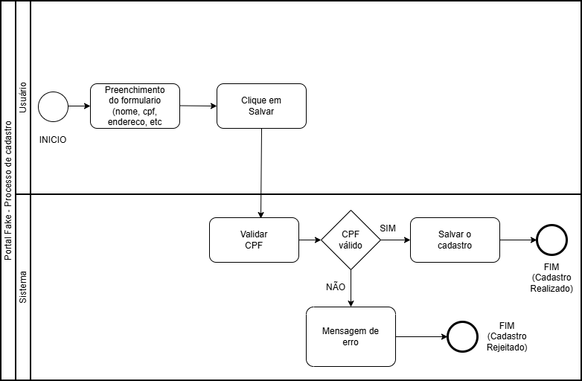
15. OBSERVAÇÕES FINAIS
Nenhuma observação a ser feita.

